Trường THPT Ngô Gia Tự tổ chức lớp bồi dưỡng chính trị Hè, cập nhật các chủ trương, chính sách mới của Đảng Nhà nước và địa phương
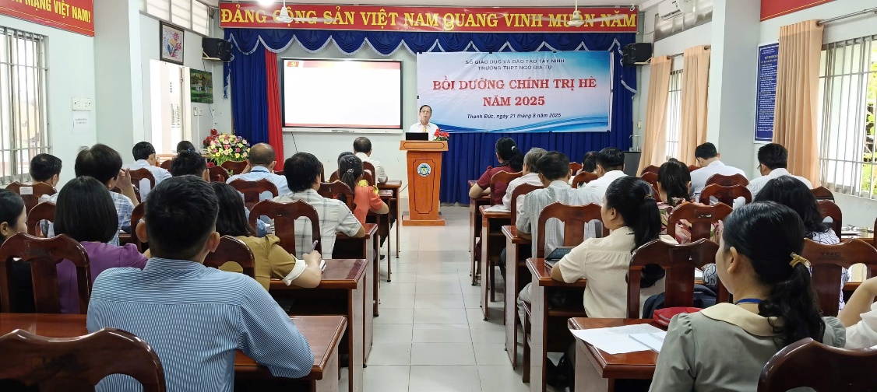

Đồng chí Lâm Sơn Hải

Nguyên trưởng Ban tuyên giáo và Dân vận Huyện ủy Gò Dâu triển khai các chuyên đề

Thực hiện công văn số 239- CV/BTGDVTU, ngày 6/6/1015 của Ban Tuyên giáo và Dân vận Tỉnh ủy Tây Ninh về việc giới thiệu tài liệu bồi dưỡng chính trị hè năm 2025. Nhằm kịp thời cung cấp những thông tin mới và quan trọng cho đội ngũ cán bộ giáo viên, nhân viên, sáng ngày 21/8/2015, tại Trường THPT Ngô Gia Tự, lớp bồi dưỡng chính trị Hè đã được tổ chức cho toàn thể cán bộ, giáo viên và nhân viên. Buổi học có sự tham gia của đồng chí Lâm Sơn Hải – Nguyên là Trưởng ban tuyên giáo và Dân vận Huyện Ủy Gò Dầu người đã trực tiếp truyền đạt những nội dung cốt lõi, giúp nâng cao nhận thức và bản lĩnh chính trị cho đội ngũ cán bộ, giáo viên nhà trường.

Cập nhật các điểm mới trong công cuộc đổi mới của Đảng
Trong chuyên đề 1: “Phân tích những điểm mới trong dự thảo báo cáo tổng kết 40 năm công cuộc đổi mới và báo cáo chính trị trình Đại hội XIV của Đảng”, đồng chí Lâm Sơn Hải đã làm rõ những điểm mới nổi bật trong dự thảo báo cáo tổng kết 40 năm công cuộc đổi mới và báo cáo chính trị trình Đại hội XIV của Đảng. Đồng chí nhấn mạnh tầm quan trọng của việc nhìn nhận lại chặng đường phát triển đã qua, từ đó rút ra bài học kinh nghiệm để định hướng cho giai đoạn tiếp theo. Các nội dung được phân tích sâu bao gồm những thành tựu kinh tế, xã hội, quốc phòng, an ninh và những thách thức còn tồn tại, giúp người nghe có cái nhìn toàn diện về thực tiễn đổi mới của đất nước.

Những chính sách mới về giáo dục, khoa học và chuyển đổi số
Trong chuyên đề 2: “Cập nhật một số chủ trương, chính sách mới của Đảng, Nhà nước trong các lĩnh vực giáo dục và đào tạo, khoa học, công nghệ, đổi mới sáng tạo và chuyển đổi số”, tập trung vào các chủ trương, chính sách mới của Đảng và Nhà nước trong các lĩnh vực trọng yếu. Đặc biệt, đồng chí Lâm Sơn Hải đã cập nhật những chính sách liên quan đến giáo dục và đào tạo, trong đó có việc đổi mới chương trình, phương pháp giảng dạy nhằm phát triển năng lực và phẩm chất cho học sinh. Bên cạnh đó, các chính sách thúc đẩy khoa học, công nghệ, đổi mới sáng tạo cũng được đề cập, cho thấy sự quan tâm của Đảng và Nhà nước đối với việc ứng dụng công nghệ vào mọi mặt đời sống. Đáng chú ý, đồng chí còn làm rõ về chủ trương chuyển đổi số, một xu thế tất yếu trong bối cảnh hiện đại, giúp cán bộ, giáo viên hiểu được tầm quan trọng của việc ứng dụng công nghệ thông tin vào công tác quản lý và giảng dạy.

Tinh gọn bộ máy chính trị, nâng cao hiệu quả hoạt động của Đảng Nhà nước và địa phương
Trong chuyên đề 3: “Thông tin về kết quả thực hiện chủ trương sắp xếp tổ chức bộ máy của hệ thống chính trị theo hướng tinh gọn, hoạt động hiệu lực, hiệu quả”, đồng chí Lâm Sơn Hải đã cung cấp thông tin chi tiết về kết quả thực hiện chủ trương sắp xếp tổ chức bộ máy của hệ thống chính trị. Nội dung này nhấn mạnh mục tiêu xây dựng một bộ máy tinh gọn, hoạt động hiệu lực, hiệu quả để phục vụ nhân dân tốt hơn. Đồng chí đã chỉ ra những thay đổi tích cực trong việc giảm bớt các đầu mối, tinh giản biên chế và phân công lại chức năng, nhiệm vụ để tránh chồng chéo. Qua đó, cán bộ, giáo viên có thể hiểu được chủ trương chung của Đảng và Nhà nước trong việc nâng cao hiệu quả quản lý, điều hành.
Lớp bồi dưỡng đã diễn ra thành công tốt đẹp, cung cấp cho đội ngũ cán bộ, giáo viên nhà trường những kiến thức cần thiết để nắm bắt và thực hiện tốt các chủ trương của Đảng, Nhà nước, góp phần nâng cao chất lượng giáo dục, giúp cán bộ, giáo viên nhà trường có thêm cơ sở để thực hiện tốt nhiệm vụ chuyên môn, đồng thời ứng dụng vào thực tiễn công tác giảng dạy, góp phần xây dựng nhà trường ngày càng phát triển.

